附件2
学员在线培训操作指南

特别提示：建议使用Chrome、360、火狐等浏览器，不支持苹果Safari浏览器。为保障视频观看体验并正确记录学习数据，培训期间请全程使用电脑完成全部课程在线学习。
1、打开上交所浦江大讲堂网站（https://pujiang.sse.com.cn/home/）；
2、点击页面右上角“登录”按钮。请务必使用报名时填写的手机号码进行登录，如忘记密码，可使用短信验证码登录。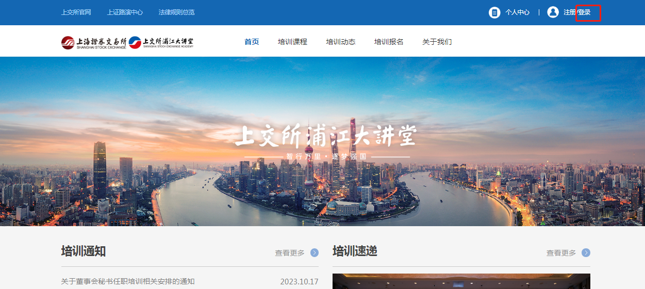

- 浦江大讲堂首页点击“上市公司专区”，进入“上市公司定向课”栏目-点击“查看更多”。培训页面于培训当天上线。
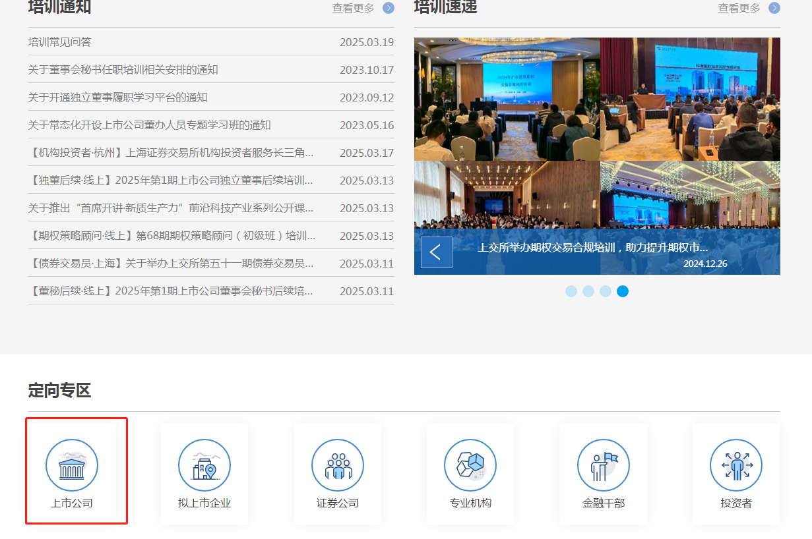
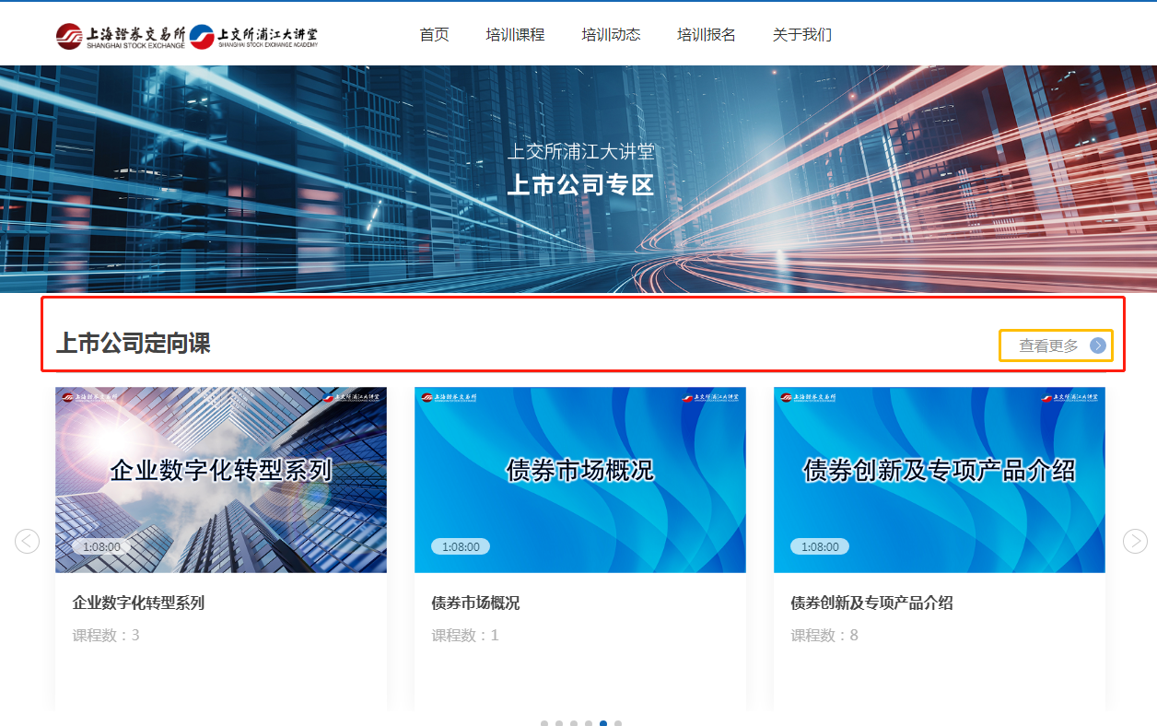

4、请选择“2025年沪市上市公司业绩说明会专题培训”项目。
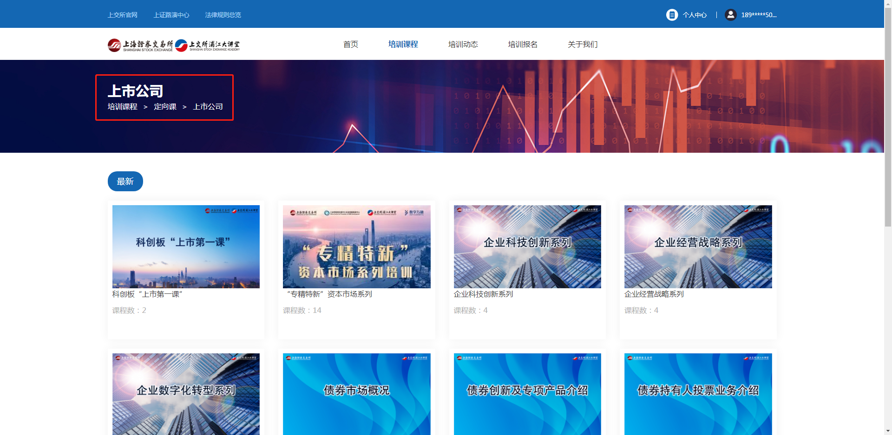
5、点击课程组目录，选择课程进行学习，目录页学习进度将实时展示。
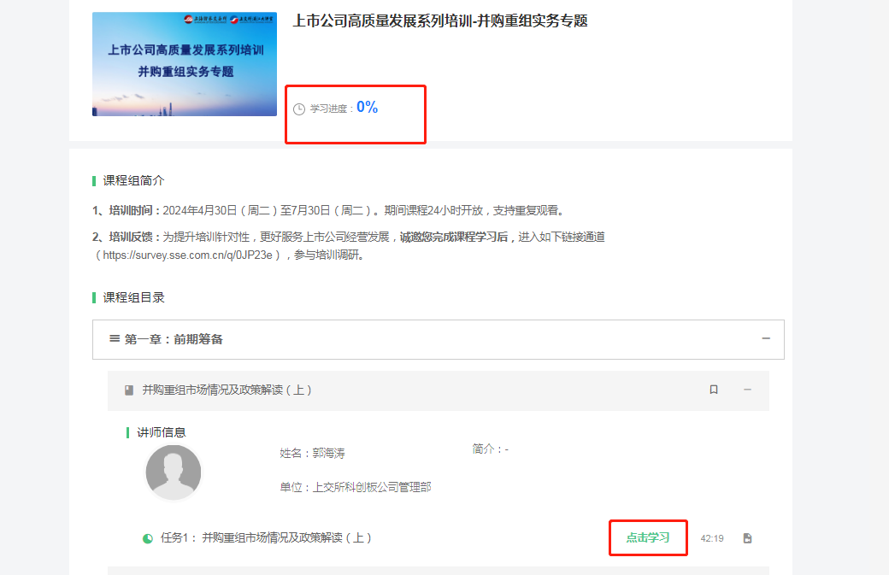
6、学员第一次观看课程时仅可使用1倍速，全程看完（浦江大讲堂片尾完全播放结束）方可在后台系统登记课程进度时被记录为课程完成。其他倍速的设置仅用于学员回放和复习。
7、网站技术问题请拨打技术支持电话:4008888400并按语音提示依次按键“3”和“8” 。

